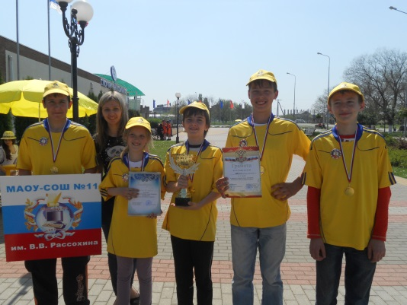D:\документы\картинки для оформления школа\рисунки\FIREFTR3.WMF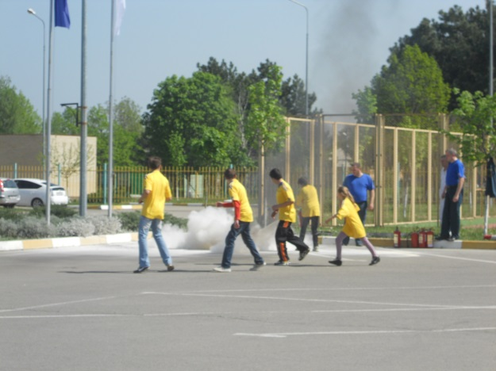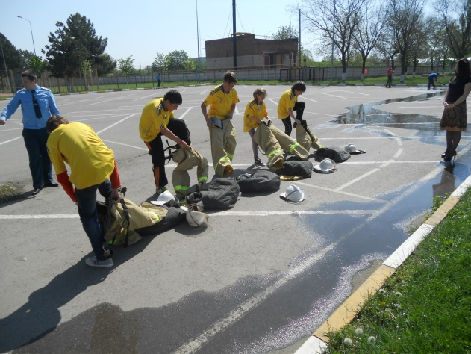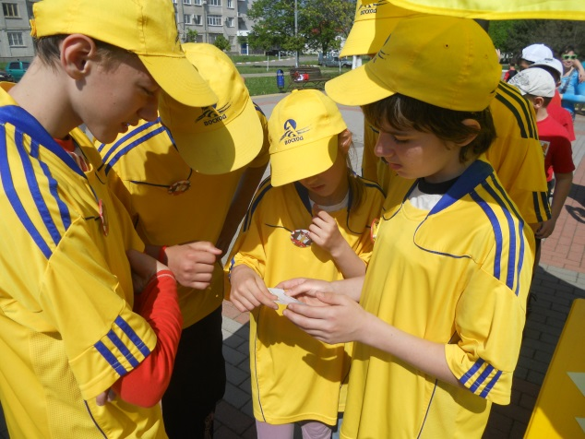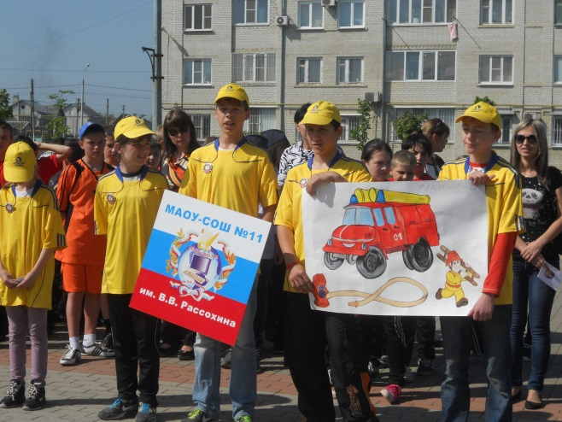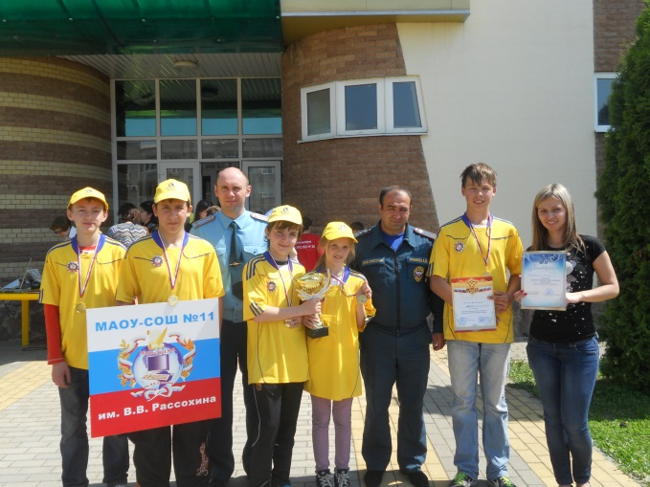D:\документы\картинки для оформления школа\рисунки\FIREXTNG.WMFD:\документы\картинки для оформления школа\рисунки\FIREFTR1.WMF

**Сегодня 30 апреля 2013 года в день празднования пожарной охраны России ЦДЮТ совместно с пожарными города Армавира провели городской конкурс «Юные пожарные». Честь представить МАОУ-СОШ № 11 им. В.В. Рассохина выпало 6 «Г» классу. Ребята подошли к подготовке серьезно. На протяжении месяца они усердно готовились к конкурсу. В состав команды вошли самые спортивные и самые отважные учащиеся класса: Кравченко Анна, Николенко Роман, Соловьев Егор, Коротыч Александр и Бойко Денис. В подготовки ребятам помогали школьная медсестра Силина Людмила Анатольевна, коллектив пожарной части № 32 и ,конечно, классный руководитель Егорова Юлия Николаевна. Усилия не прошли даром, команда школы заняла почетное первое место. Кстати, команда МАОУ-СОШ № 11 им. В.В. Рассохина второй год подряд занимает первое место. Запомните, друзья, что главное верить в свои силы и все обязательно получиться!**